
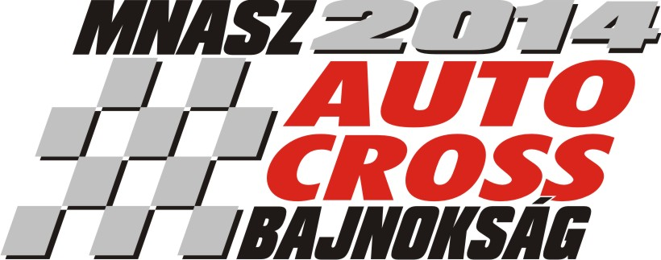
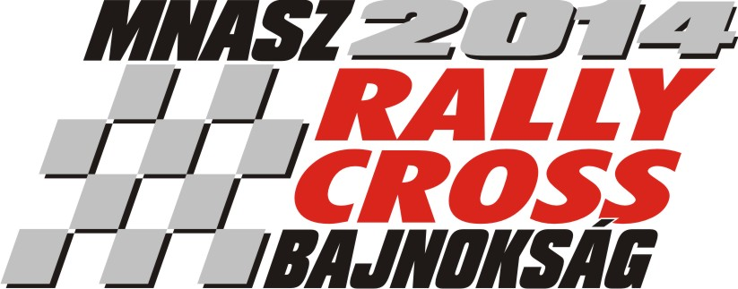
Verseny helyszíne/Ort/Place:
Nyirád Motorsport Centrum
Időpontja/Datum/Date: 2014. október 4-5/4/5 Oktober 2014
E-mail: nyiradmotorsport@gmail.com, Fax: +36 1 271 00 84

Nevezési lap/Nennformular/Entry form

Rajtszám/Start Nr: |  | Depóhely:/Paddock place: |  | Divízió/Division: |  | Kategória/Osztály/Category:

Nevezési határidő normál díjjal/ emelt díjjal: szept. 22/szept 23-től | Closing date for entries at normal fee: 22 September |  |  | Closing date for entries at increased fee: 29 September
csak Rallycross  nevezés esetén /  only for Rallycross  (kérjük beikszelni / please select) | csak a szombati futamra nevezek  /enter only for Saturday |  | csak a vasárnapi futamra nevezek  /enter only for Sunday |  | MINDKÉT futamra nevezek /enter both race days (Sat&Sunday)
BANK | Raiffesen Bank No. 12042809-01128153-00100008.  IBAN: HU 7412 0428 0901 1281 5300 2000 05; SWIFT: UBRTHUHB
 | Nevező/Competitor/Bewerber |  |  | Versenyző/Driver/Fahrer
Név/Name
Cím/Address(e) | Város, Irszám/Ort mit Postleitzahl/zip code |  |  | Város, Irszám/Ort mit Postleitzahl/zip code
Telefon
E-mail
Licence száma/Licenc Nr.
A nevező által megbízott képviselő neve/Repr. Of the Competitor/Vertreter des Bewerbers

A versenygépkocsi adatai/Auto:

Make: |  |  | Model |  |  |  | cc |  |  | hp
Homologation N° |  |  | Technical Passport N°
Transponder N° |  |  |  |  | Turbo: | Yes |  | 4WD: |  | Yes
 |  |  |  |  |  | No |  |  |  | No
 |  |  |  |  |  |  | Weight: |  |  |  | kg

Alulírottak aláírásunkkal igazoljuk, hogy a MNASZ Autocross és Rallycross alapkiírásában és a versenykiírásban foglalt feltételeket, előírásokat megismertük, egyben kötelezzük magunkat, hogy az abban leírtak szerint járunk el a rendezvény teljes időtartama alatt. A nevezési lap aláírásával hozzájárulunk a verseny során végrehajtandó alkohol-, és drogtesztnek.A nevezési lapon megadott adatok a valóságnak megfelelnek és a nevezett gépkocsik, megfelelnek az adott szabályokban leírtaknak.
// The signer recognizes the rules of the Hungarian Autocross and Rallycross Standard Regulations and Supplementary Regulations and undertakes to strictly observe them. By signing the entry form the driver consent to be implemented during the race, alcohol and drug test.He confirms that the statements made on this entry form are correct and that the entered car conforms with the current conditions of the Int. Sporting Code, Appendix J and Appendix K of the FIA.
// Die/der Unterzeichnende anerkennt die Bedingungen der ungarischen Autocross und Rallycross Standard Regulations und die Ausschreibung und verpflichtet sich, diese genau zu befolgen. Mit der Unterschreibung des Nennungsformular stimmen wir den während der Veranstaltung durchführenden Alkohol-und Drogtests zu. Er bestätigt, dass alle Angaben auf diesem Nennformular korrekt sind und daß das genannte Fahrzeug mit den derzeit gültigen Vorschriften des Internationalen Sporting Codes, Anhang J und Anhang K der FIA, übereinstimmt.

Dátum/Date/Datum | Aláírás/Signature/Unterschrift  Nevező/Competitor/Bewerber | Aláírás/Signature/Unterschrift  Versenyző/Driver/Fahrer

